**קורס SLAM ניווט מוידאו 67604 – תרגיל 1**

דור מסיקה, ת.ז 318391877

רון קוברובסקי, ת.ז 322875907

**נבחן בתרגיל זה את זוג התמונות הראשון בדאטה.**

התמונה הימנית:

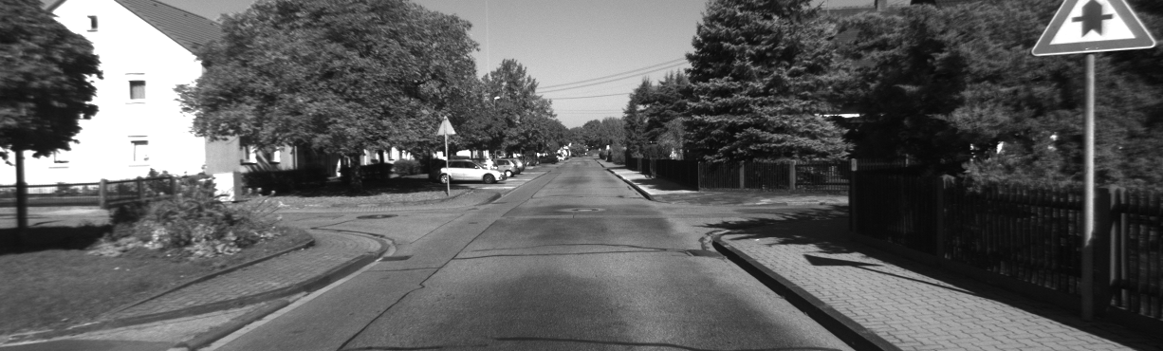

התמונה השמאלית:

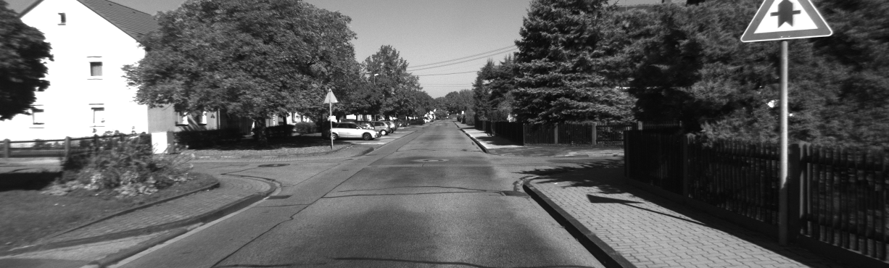

1. **הוצאנו 550 Key-points מכל אחת מהתמונות הללו.**

Key-points על גבי התמונה הימנית:

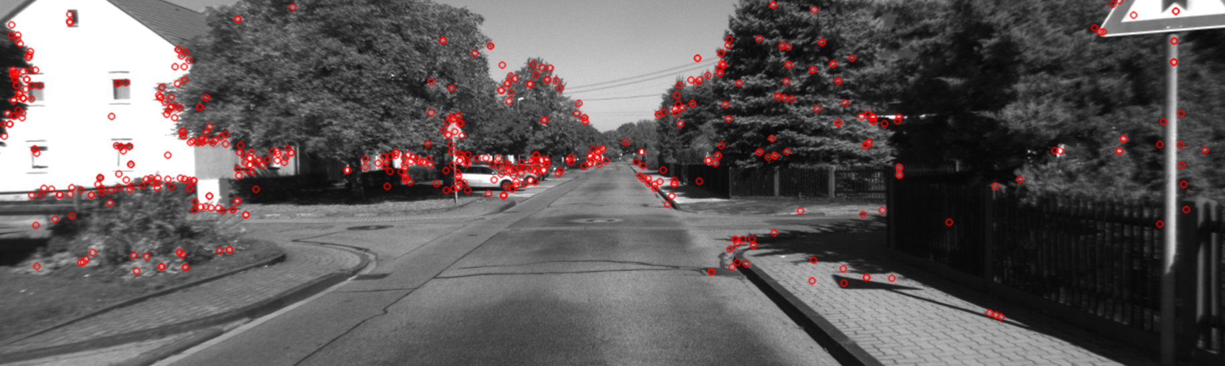

Key-points על גבי התמונה השמאלית:

1. **הדפסנו את שני ה-Feature Descriptors הראשונים מכל תמונה.**

מהתמונה השמאלית:

[ 0. 0. 0. 0. 0. 0. 0. 0. 61. 12. 0. 0. 0. 0.

0. 8. 104. 5. 0. 0. 0. 0. 0. 42. 4. 0. 0. 0.

0. 0. 0. 3. 0. 4. 7. 2. 0. 0. 0. 0. 131. 44.

14. 6. 0. 0. 0. 30. 165. 50. 2. 1. 0. 0. 1. 73.

30. 4. 4. 3. 6. 1. 5. 12. 4. 9. 6. 1. 0. 3.

34. 49. 74. 6. 6. 2. 0. 0. 23. 165. 165. 4. 1. 1.

0. 0. 3. 165. 13. 2. 4. 2. 22. 12. 13. 19. 1. 1.

0. 0. 0. 28. 165. 142. 14. 0. 0. 0. 0. 0. 98. 165.

9. 0. 5. 15. 13. 3. 3. 97. 8. 17. 19. 13. 10. 6.

3. 4.]

[5. 6. 7. 6. 4. 1. 9. 22. 14. 8. 0. 1. 1. 5.

63. 33. 62. 6. 0. 0. 0. 3. 34. 112. 43. 4. 0. 0.

14. 15. 18. 125. 51. 3. 0. 0. 0. 0. 5. 70. 101. 2.

0. 0. 0. 26. 125. 127. 83. 10. 0. 0. 0. 79. 127. 84.

79. 11. 0. 0. 13. 41. 32. 93. 73. 17. 0. 0. 0. 39.

50. 14. 127. 46. 0. 0. 0. 8. 19. 45. 68. 10. 0. 0.

0. 43. 107. 41. 7. 3. 2. 1. 11. 20. 32. 66. 15. 1.

0. 0. 0. 127. 91. 24. 127. 10. 0. 0. 0. 20. 40. 111.

59. 4. 0. 0. 0. 0. 5. 24. 2. 4. 3. 1. 1. 1.

3. 1.]

מהתמונה הימנית:

[ 13. 43. 46. 16. 6. 21. 27. 45. 3. 12. 55. 56. 33. 49.

28. 24. 7. 19. 13. 3. 15. 99. 84. 6. 7. 2. 0. 3.

28. 47. 36. 6. 62. 71. 38. 11. 5. 13. 18. 26. 17. 28.

98. 60. 81. 41. 14. 5. 118. 89. 48. 14. 38. 18. 11. 15.

13. 8. 5. 25. 118. 43. 5. 3. 63. 118. 52. 11. 9. 8.

8. 11. 39. 43. 73. 88. 118. 28. 7. 5. 118. 78. 75. 76.

29. 4. 1. 12. 8. 22. 79. 118. 42. 10. 1. 1. 1. 40.

41. 5. 6. 3. 0. 0. 2. 29. 86. 41. 8. 0. 0. 0.

6. 30. 95. 69. 5. 0. 0. 0. 2. 11. 37. 81. 6. 0.

0. 0.]

[9. 8. 5. 11. 5. 8. 6. 2. 131. 69. 1. 2. 0. 1.

1. 10. 129. 19. 0. 1. 18. 53. 2. 7. 2. 1. 3. 8.

72. 99. 0. 1. 21. 7. 17. 22. 6. 22. 2. 1. 131. 49.

9. 2. 0. 1. 0. 45. 128. 29. 71. 49. 7. 4. 0. 15.

0. 4. 64. 66. 51. 47. 0. 0. 12. 6. 1. 1. 3. 131.

37. 1. 122. 131. 23. 1. 0. 35. 23. 9. 23. 85. 131. 70.

1. 1. 1. 1. 0. 7. 117. 89. 3. 2. 2. 0. 0. 12.

1. 0. 1. 126. 18. 0. 11. 9. 1. 0. 0. 114. 52. 7.

17. 12. 16. 8. 2. 19. 25. 12. 3. 0. 9. 14. 3. 12.

63. 12.]

1. **הצגנו 20 התאמות רנדומליות שנדגמו בצורה יוניפורמית בין שתי התמונות - באמצעות קווים המחברים ביניהם, על פי ה-Feature Descriptors ולא על פי המיקומים בתמונה.**

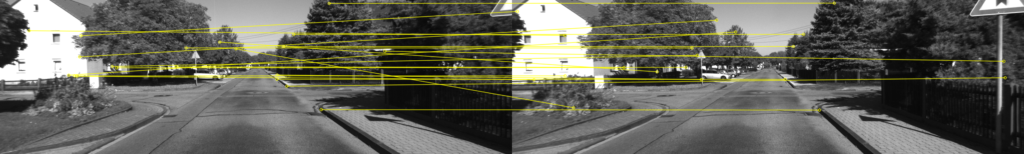

1. **השתמשנו ב-Significance Test כדי לדחות התאמות.**

השתמשנו ב-Rate value של 0.8 וביטלנו בעזרתו 327/550 התאמות.

בתמונות מוצגות 20 התאמות שנדגמו מסך ההתאמות שנשארו.

התאמה אחת נכונה שנפלה ב-Significance Test:

מהתמונה הימנית:

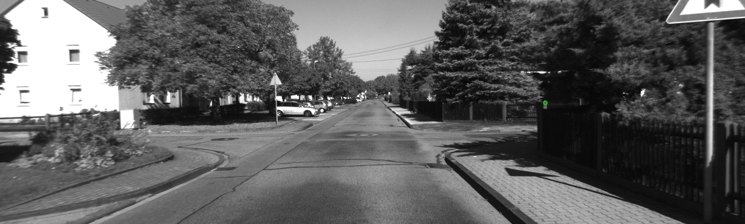

מהתמונה השמאלית:

**קישור לגיט של התרגיל**: https://github.com/Dor890/SLAM/tree/main/VAN_ex/code/Exercises/Ex1